Processo Comando de Cobrança
O objeto desta funcionalidade é o acompanhamento dos processos que são executados na modalidade Batch, quando o mesmo for “GERAR DOCUMENTO DE COBRANÇA”, além do nome do processo, também será exibida a descrição da ação de cobrança relativa ao comando que está sendo executado.
Na funcionalidade “Inserir Processo”, sempre que o processo for “GERAR DOCUMENTO DE COBRANÇA”, para cada atividade de cobrança selecionada (cronograma ou eventual), também é atualizada a identificação da ação de cobrança associada.
A funcionalidade “Filtrar Processo” foi alterada para dar visibilidade na tela que apresenta o resultado da Consulta dos Processos Iniciados, sempre que o processo filtrado for “GERAR DOCUMENTO DE COBRANÇA”, apresentando a descrição com o nome do processo, como também a descrição da ação de cobrança correspondente. Na tela baixo, selecione o Tipo de Processo “PROCESSO COMANDADO DE COBRANÇA” e, seguida, clique no botão .
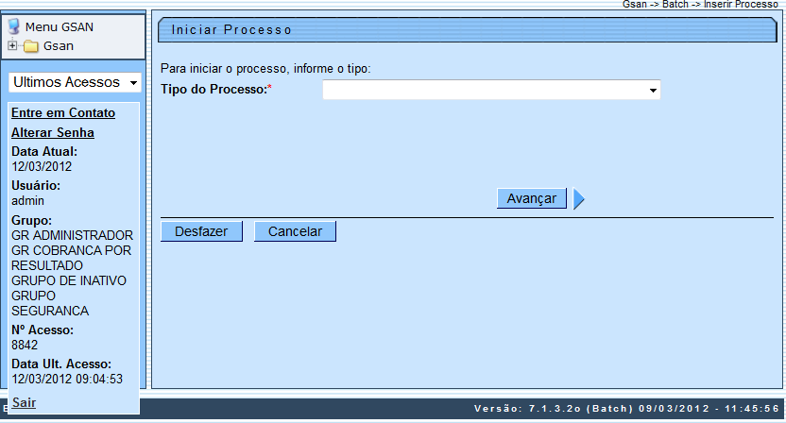
Selecione uma ou mais opções referentes “Atividades de Ação de Cobrança do Cronograma”, ou “Atividades de Ação de Cobrança Eventuais”, marcando no checkbox desejado, ou no hiperlink Todos e, em seguida, clique no botão para comandar o processo em rotina Batch.
A funcionalidade “Iniciar Processo de Cobrança” exibirá os processos comandados de cobrança (Eventual e Cronograma), onde os comandos antigos que forem removidos não serão visualizados.
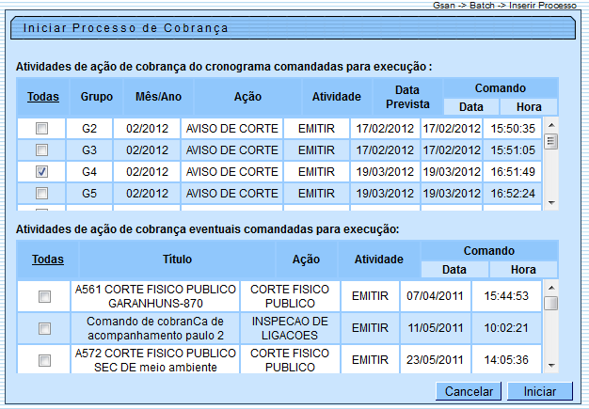
O sistema foi modificado na forma como a marcação é tratada na rotina de gerar a ação de cobrança. Caso o imóvel tenha uma situação de cobrança impeditiva, mesmo que tenha outra liberada, o imóvel não será selecionado.

